В Шалинском районе состоялся профессиональный конкурс муниципальных садов «Воспитатель года-2019». Цель конкурса – выявление талантливых, творчески работающих педагогов системы дошкольного образования Шалинского района, повышение престижа педагогического труда и совершенствование профессионального мастерства.
По результатам участия в Конкурсе были определены победители Конкурса:
Первое место – Алисултанова М.Х. воспитатель МБДОУ №2 «Родничок»
с.Автуры;
Второе место – Ганукаева Р.Р. воспитатель МБДОУ №1 «Селита»
с.Сержень-Юрт;
Третье место – Магомадова Р.И. воспитатель МБДОУ №1 «Кумира»
с.Автуры;
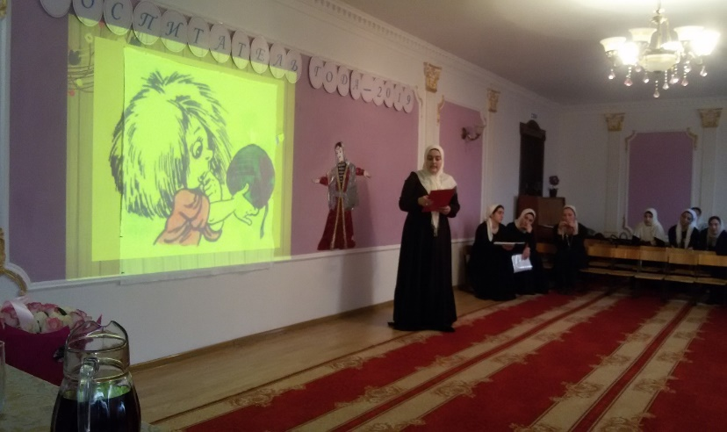
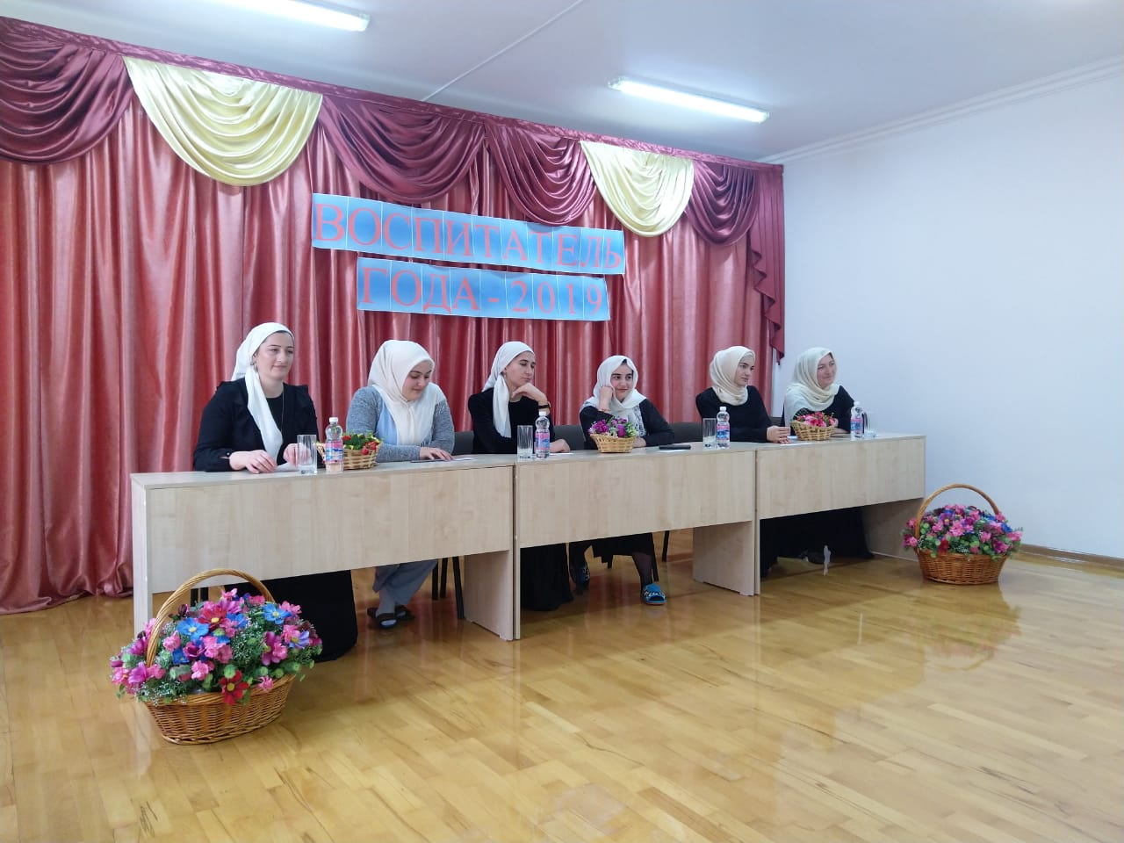
Конкурс профессионального мастерства «Воспитатель года» стал традиционно значимым событием в Шалинском районе.

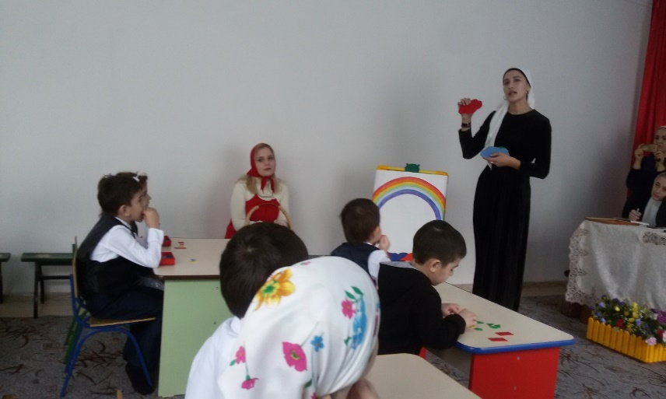
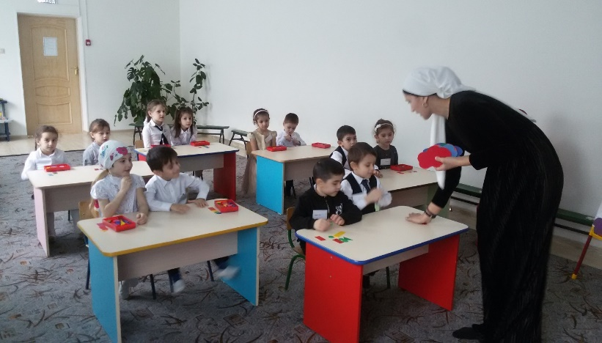
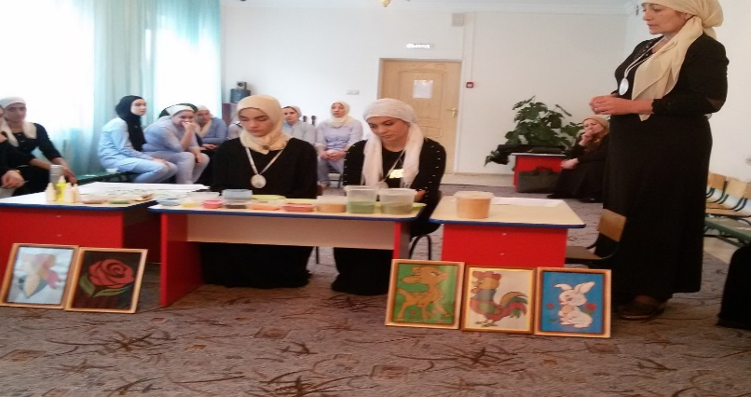
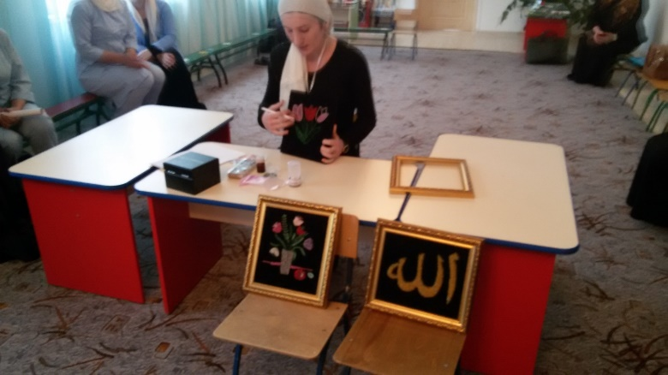

В Шалинском районе 14 марта2019 года прошел конкурс юных талантов среди дошкольных учреждений. Цель конкурса – выявление и поддержка талантливых и одаренных детей. Это мероприятие помогает воспитанникам проявить свои таланты и развивать творческие способности. Танцоры, певцы – каждый может выйти на сцену и доказать, что именно его номер достоин общего признания!
Воспитанники пели, танцевали, рассказывали стихи. А судьбу конкурсантов решало компетентное жюри. У каждого участника была своя группа поддержки, но конкурс – есть конкурс, поэтому были присуждены места в различных номинациях.
Настоящий детский праздник получился! Вдохновение, мастерства и удачи юным талантам!.
